**Федеральное агентство связи**

**Ордена Трудового Красного Знамени федеральное государственное бюджетное**

**образовательное учреждение высшего образования**

**«Московский технический университет связи и информатики»**

**Заочный Факультет**

Практическое Задание

на тему

«**Прикладная статистика в анализе данных**»

Выполнили студенты **«Бригады-1»**, групп **ЗМБД-2031** и **ЗМБД-2032**:

**Бергман Елена  
Комаров Михаил**

**Черевко Владимир**

**Москва 2022 г.**

# Задание 1 – Получение случайных значение с заданным законом распределения

1. Получить выборки случайных чисел с непрерывными и дискретными распределениями. Объем выборки - 50. Для получения выборки использовать генератор случайных чисел, равномерно распределенных на интервале [0,1].  
   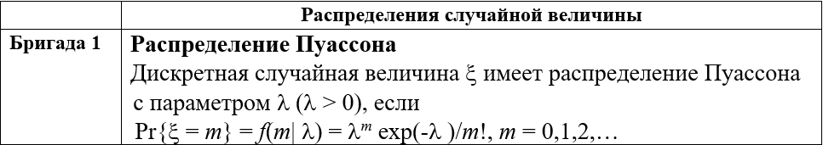
2. Для полученных выборок построить гистограммы.
3. Для полученных выборок провести первичную обработку статистики.
4. Для каждого распределения, полученного с применение генератора случайных чисел (первая практическая работа) подобрать максимально правдоподобные оценки его параметров по результатам полученных выборок.

**Решение.**

Распределение Пуассона является дискретным.

Для генерации случайных чисел из распределения Пуассона будем использовать язык Python и библиотеки numpy и scipy. Функция позволяющая сгенерировать случайное число из данного распределения с заданным значением лямбда называется poisson(lambda=int_num).

Получим (Рис. 1.1) набор случайных чисел из распределения Пуассона для λ равного 8.

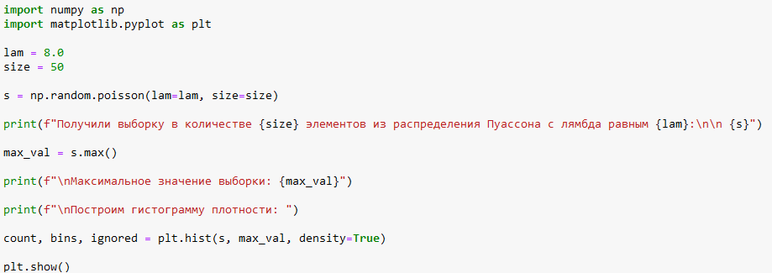

Рис. 1.1 – Получение выборки из распределения Пуассона посредствам языка python.

В результате, мы получили выборку, которая представлена в таблице 1.1.

Таблица 1.1 – Выборка из распределения Пуассона

|  |  |
| --- | --- |
| **λ = 8; объём = 50** | |
| **Значения** | **Частота** |
| 0 | 0 |
| 1 | 0 |
| 2 | 0 |
| 3 | 0 |
| 4 | 3 |
| 5 | 6 |
| 6 | 7 |
| 7 | 2 |
| 8 | 4 |
| 9 | 6 |
| 10 | 12 |
| 11 | 4 |
| 12 | 2 |
| 13 | 1 |
| 14 | 1 |
| 15 | 0 |
| 16 | 1 |
| 17 | 0 |
| 18 | 1 |
| **Объём:** | 50 |

Построим гистограмму частот для полученной выборки (Рис. 1.2).

Рис. 1.2 – Гистограмма частот выборки.

На Рис. 1.3 представлен код первичной обработки статистики для полученной выборки.

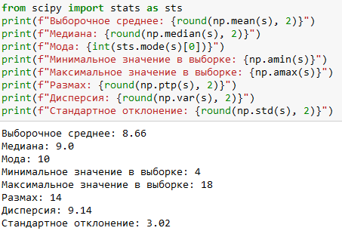

Рис. 1.3 – Первичная обработка статистики для выборки.

# Задание 2 – Метод наименьших квадратов

**Бригада 1.** Получены следующие результаты экспериментов:

|  |  |  |  |  |  |  |  |  |  |  |
| --- | --- | --- | --- | --- | --- | --- | --- | --- | --- | --- |
| xi | 0,0 | 0,5 | 1,0 | 1,5 | 2,0 | 2,5 | 3,0 | 3,5 | 4,0 | 4,5 |
| yi | 1,67 | 1,32 | 1,10 | 0,81 | 0,5 | 0,18 | -0,10 | -0,45 | -9,80 | -1,20 |

Найти коэффициенты аппроксимирующей функции: y = *a*x2 +*b*.

Вычислить суммарную квадратичную ошибку аппроксимации. Построить графики.

**Решение**.

# Задание 3 – Проверка гипотез

Каждая бригада при выполнении задания 1 получала по 50 случайных чисел с заданными законами распределения.

Требуется, применяя критерий согласия χ2, проверить гипотезу о том, что полученная выборка взята из генеральной совокупности с заданным распределением. При проверке гипотезы проводить разбиение на 7 – 9 интервалов.

**Решение.**

# Задание 4 – Моделирование

1. Найти площадь S заданной фигуры или ограниченную пересечением графиков функций на интервале [*a*,*b*]



Построить модель вычислений, провести 10 сеансов моделирования, в каждом сеансе по 100 реализаций случайных величин. Построить графики вычисляемых значений площади по сеансам моделирования: S1 , S2 ,…, S10 и средних значений от числа сеансов моделирования: S1, (S1+ S2)/2, (S1+ S2+ S3)/3, …,(S1+ S2+ S3+…+ S10)/10.

**Решение.**